458. В однородном магнитном поле перпендикулярно линиям индукции расположен плоский контур площадью S = 100 см². Поддерживая в контуре постоянную силу тока I=50А, его переместили из поля в область пространства, где поле отсутствует. Определить индукцию В магнитного поля, если при перемещении контура была совершена работа А=0,4 Дж.

S = 100 см²  I = 50 A  α = 90°  А = 0,4 Дж | Плоский контур с током I в магнитном поле B обладает потенциальной энергией равной 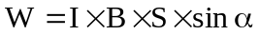, где S – площадь контура. Так как α=90º, то . Так как в итоге весть проводник выйдет из поля, то работа равна . Так как контур вышел в пространство где поля нет, то B2=0 и итоге .  Откуда 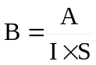.  Подставляем числа 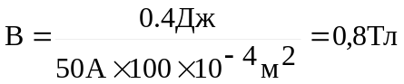.
B = ?

